目 录

第1讲 加减法的巧算（一）
第2讲 加减法的巧算（二）
第3讲 乘法的巧算
第4讲 配对求和
第5讲 找简单的数列规律
第6讲 图形的排列规律
第7讲 数图形
第8讲 分类枚举
能力测试（一）
第9讲 填符号组算式
第10讲 填数游戏
第11讲 算式谜（一）
第12讲 算式谜（二）
第13讲 火柴棒游戏（一）
第14讲 火柴棒游戏（二）
第15讲 从数量的变化中找规律
第16讲 数阵中的规律
第17讲 时间与日期
第18讲 推理
能力测试 （二）
第19讲 循环
第20讲 最大和最小
第21讲 最短路线
第22讲 图形的分与合
第23讲 格点与面积
第24讲 一笔画
阶段测试（三）
第25讲 移多补少与求平均数
第26讲 上楼梯与植树
第27讲 简单的倍数问题
第28讲 年龄问题
第29讲 鸡兔同笼问题
第30讲 盈亏问题
第31讲 还原问题
第32讲 周长的计算
第33讲 等量代换
第34讲 一题多解
能力测试（四）

第22讲 图形的分与合
把一个几何图形按照某种要求分成几个图形，就叫做图形的分割。反过来，按照一定的要求也可以把几企图产形拼成一个完整的图形，就叫做图形的拼合。在日常生活和生产实际中，经常会碰到一些图形分割或拼合问题。当你感到分割或拼合图形有困难时，请记住：最好的方法是动手画一画、剪一剪、拼一拼。
例题与方法
- 把一个正方形分成形状、大小相等的4份，该怎样分呢？
- 如右图，把一块地分给4个小组种植，形状大小要相同（每一块有相同的点数），怎样分？

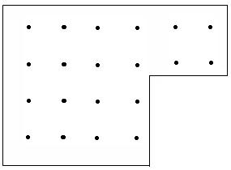
- 下面是一副拼板，用这副拼板能拼成一个正方形吗？怎样拼？

①

②

③

④

⑤

- 从上面6块图形中选用几块拼成下面的图形，你能说出它们分别选用了哪几块吗？请你用虚线表示出拼的方法，并标上所选图形的编号。
- 你能把一个等边三角形分成大小、形状都相同的3个、4个、6个、8个、9个、12个三角形吗？请用虚线将分法表示出来。

3个 4个 6个

8个 9个 12个

练习与思考
- 请把下面的图形分成7专用长方形，使每块长方形中含有相连的2个小方格。

- 你能把上面的正方形分成形状、大小相同的4块吗？你能想出多少中不同的分法？

- 你能把右图的图形分成面积和形状都相同的5块吗？
- 共有多少个小正方形？分成面积
相等的5块，每块有多少个小正方形？

- 要求形状相同，该怎样分？在图
上将分法画出来。

- 下图中左边的5块图形各有5个小正方形。请你用左现的5块图形拼成一个大正方形，并表示出每块图形的位置。

①
②

→

③

④ ⑤

- 你能将上面的图形剪成三块，拼成正方形吗？请画出剪和拼的方法。
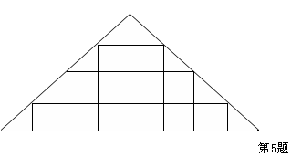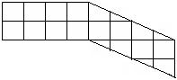

- 右图是由三个同样大小的正方形组成的“凸”字形，里面写着“数学乐园”4个字，请你把这个图形分为形状大小相同的4块，并且每块图形中都有一个字。

数

学

乐

园

第23讲 格点与面积
在一张方格图中，每个方格都是一个小正方形，并且大小都相等，我们称为一个面积单位。例如：右图中带阴影的小方格就是一个面积单位。

借助格点图，我们可以很快的比较或计算图形面积大小。
例题与方法
- 下图是用皮筋在钉板上分别围成的正方形、长方形、平行四边形和三角形。它们的面积分别是多少？
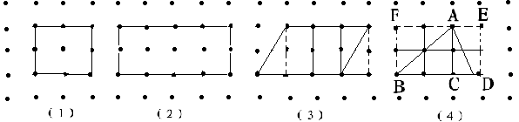
- 求下图中各图形的面积。
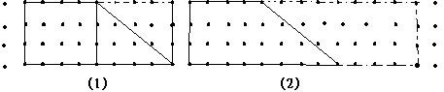
- 求下左图中图形的面积。
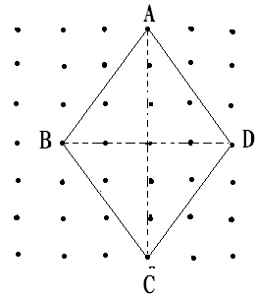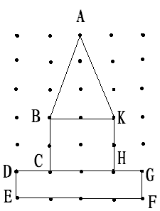

- 求右图中图形的面积。
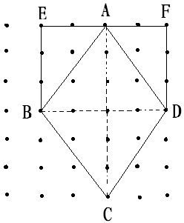
练习与思考
- 求下图中各图形的面积。
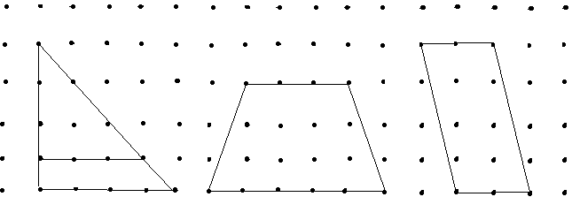
- 求下图中各图形的面积。
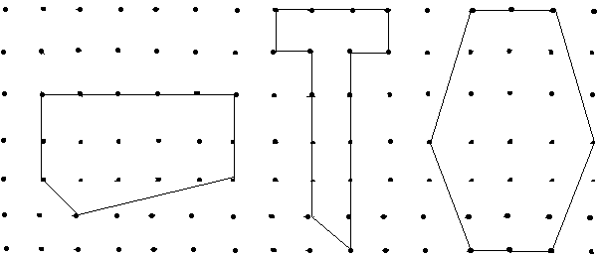
- 求下图中各图形和面积。
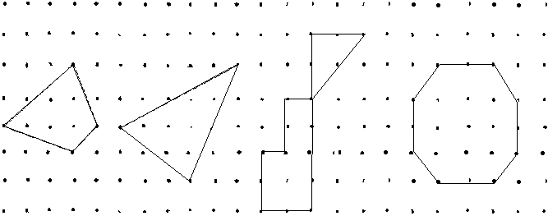

- 求下图中各图形的面积
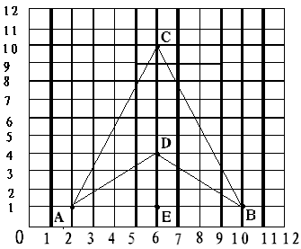

第24讲 一笔画
小朋友们，你们能将下面的图形一笔画出吗？
如果用笔在纸上连续不断又不重复，一笔画成某种图形，这种图形就叫一笔画。那么是不是所有的图形都能画成呢？下面我们就来一起总结一笔画的规律。
例题与方法
- 下面这些图，哪个能一笔画？哪个不能一笔画？

（1） (2) （3） （4）

- 下面各图能否一笔画成？

（1） (2) （3）
A D

B C

- 下面和图形，哪些能一笔画？哪些不能一笔画？
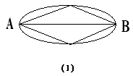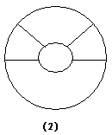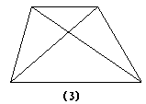
- 下页图（1），至少要画几笔才能画成？请你给出一种画法。
A D
O

B (1) C

- 小丁是一名刚刚参加工作的邮递员，他将他所要走的街道画成地图（如下图），打算设计一种最好的方法，使得自己每天不重复的走遍每一条街。小丁动脑筋想了想，很快就想出了方法。小朋友，你知道小丁是怎么走的吗？

A(邮局) E C H

B G
F D

- 科学家用小白鼠做实验，试图让它偿重复的穿过右图中每一个相邻的房间。小白鼠由A出发。小朋友你能很快就看出小白鼠所应走的路线吗？并请你绘出它走的路线。
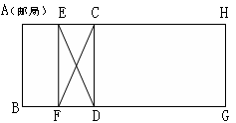
练习与思考
- 一笔画出下列图形。

- 下列图形，至少几笔画出？

- 一只蜗牛由A点出发，不重复的爬过每一个小格，评估你绘出一条路线。
A

- 一只蚂蚁由A点出发，到达B点，必须不重复的经过每一条线，你能想出好办法吗？
A

B

能力测试（三）
- 填空。
（1）1，3，9，27，（ ）
（2）16，15，13，12，10，9，（ ）
（3）30，15，45，15，60，（ ）
（4）10，8，16，13，39，35，（ ）
2．下图是由3个正方形组成的，请将这个图形分成4个形状、大小完全相同的部分。

3．将上图分成大小、形状都相等的两部分。

4．先判别下面几个图形哪些能一笔画，然后把它画出来 。

5．求下面格点图中图形的面积（格点间距1厘米）。
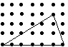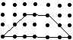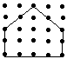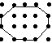
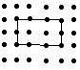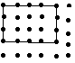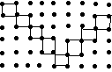

6．下面的图形是由上面哪几个图形拼成的？

(1) (2) (3)

（4） （5）

7．从甲村到乙村有4条路，从乙村到丙村有3条路，从丙村到丁村有2条路。那么，从甲村到丁村最多有多少种不同的走法？
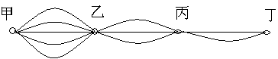

8．有4个2分的硬币和3个5分的硬币，取出其中的一个或若干个，一共可组成多少种不同的币值？
9．下图是一个公园的平面图，问游客能走遍每条路又不重复吗？如果能，入口应设在哪里？
H G F

I E

D

A B C

10．有同样大小的红、白、黑球共90个。按先5个红球，再4个白球，再3个黑球的顺序重复排列下去，如下图所示。试问：
○○○○●●● ○○○○
（1）第28个球，第70个球分别是什么颜色？
（2）排在最后的一个球是什么颜色？
（3）共有红球、白球、黑球各多少个？

